# Lý thuyết Bài 4: Hàm số lượng giác và đồ thị

**Lý thuyết Toán 11 Bài 4: Hàm số lượng giác và đồ thị - Chân trời sáng tạo**  
  
**Bài giảng Toán 11 Bài 4: Hàm số lượng giác và đồ thị**  
**A. Lý thuyết Hàm số lượng giác và đồ thị**  
**1. Hàm số lượng giác**  
Quy tắc đặt tương ứng mỗi số thực x với số thực sinx được gọi là hàm số sin, kí hiệu y = sinx. Tập xác định của hàm số sin là RR.  
Quy tắc đặt tương ứng mỗi số thực x với số thực cosx được gọi là hàm số cos, kí hiệu y = cosx. Tập xác định của hàm số côsin là RR.  
Hàm số cho bằng công thức y=sinαcosαy=(sin⁡α)/(cos⁡α)được gọi là hàm số tang, kí hiệu là y = tanx. Tập xác định của hàm số tang là R∖{π2+kπ|k∈Z}R∖{(π)/(2)+kπ|k∈Z}.  
Hàm số cho bằng công thức y=cosαsinαy=(cos⁡α)/(sin⁡α) được gọi là hàm số tang, kí hiệu là y = tanx. Tập xác định của hàm số tang là R∖{kπ|k∈Z}R∖{kπ|k∈Z}.  
**2. Hàm số chẵn, hàm số lẻ, hàm số tuần hoàn**  
**a, Hàm số chẵn, hàm số lẻ**  
Cho hàm số y = f(x) có tập xác định là D.  
Hàm số f(x) được gọi là hàm số chẵn nếu ∀x∈D∀x∈Dthì −x∈D−x∈D và f(−x)=f(x)f(−x)=f(x). Đồ thị của một hàm số chẵn nhận trục tung (Oy) làm trục đối xứng.  
Hàm số f(x) được gọi là hàm số lẻ nếu ∀x∈D∀x∈Dthì −x∈D−x∈D và f(−x)=−f(x)f(−x)=−f(x). Đồ thị của một hàm số lẻ nhận gốc tọa độ làm tâm đối xứng.  
**b, Hàm số tuần hoàn**  
Hàm số y = f(x) có tập xác định D được gọi là hàm số tuần hoàn nếu tồn tại số T ≠≠ 0 sao cho với mọi x∈Dx∈Dta có x±T∈Dx±T∈D và f(x+T)=f(x)f(x+T)=f(x)  
Số T dương nhỏ nhất thỏa mãn cách điều kiện trên (nêu có) được gọi là chu kì của hàm số tuần hoàn đó.  
* Nhận xét:  
Các hàm số y = sinx, y=cosx tuần hoàn chu kì 2ππ.  
Các hàm số y = tanx, y=cotx tuần hoàn chu kì ππ.  
**3. Đồ thị của các hàm số lượng giác**  
 **a, Hàm số y = sinx**  
Tập xác định là RR.  
Tập giá trị là [-1;1].  
Là hàm số lẻ và tuần hoàn chu kì 2ππ.  
Đồng biến trên mỗi khoảng (−π2+k2π;π2+k2π)(−(π)/(2)+k2π;(π)/(2)+k2π) và nghịch biến trên mỗi khoảng (π2+k2π;3π2+k2π)((π)/(2)+k2π;(3π)/(2)+k2π).  
Có đồ thị đối xứng qua gốc tọa độ và gọi là một đường hình sin.  
**b, Hàm số y = cosx**  
Tập xác định là RR.  
Tập giá trị là [-1;1].  
Là hàm số chẵn và tuần hoàn chu kì 2ππ.  
Đồng biến trên mỗi khoảng (−π+k2π;k2π)(−π+k2π;k2π) và nghịch biến trên mỗi khoảng (k2π;π+k2π)(k2π;π+k2π).  
Có đồ thị là một đường hình sin đối xứng qua trục tung.  
**c, Hàm số y = tanx**  
Tập xác định là R∖{π2+kπ|k∈Z}R∖{(π)/(2)+kπ|k∈Z}.  
Tập giá trị là RR.  
Là hàm số lẻ và tuần hoàn chu kì ππ.  
Đồng biến trên mỗi khoảng (−π2+kπ;π2+kπ)(−(π)/(2)+kπ;(π)/(2)+kπ), k∈Zk∈Z.  
Có đồ thị đối xứng qua gốc tọa độ.  
**d, Hàm số y = cotx**  
Tập xác định là R∖{kπ|k∈Z}R∖{kπ|k∈Z}.  
Tập giá trị là RR.  
Là hàm số lẻ và tuần hoàn chu kì ππ.  
Đồng biến trên mỗi khoảng (kπ;π+kπ)(kπ;π+kπ), k∈Zk∈Z.  
Có đồ thị đối xứng qua gốc tọa độ.  
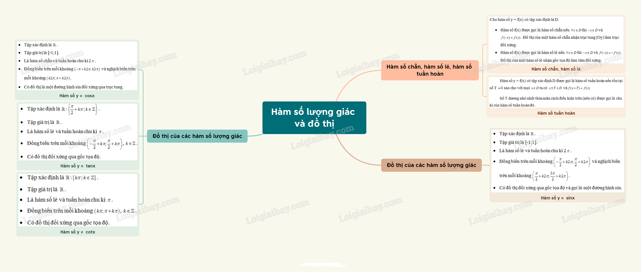  
**B. Bài tập Hàm số lượng giác và đồ thị**  
**Bài 1.** Tìm tập xác định của hàm số: y=√1+cosx1−cosx.y=√((1+cosx)/(1−cosx)).  
**Hướng dẫn giải**  
Hàm số y=√1+cosx1−cosxy=√((1+cosx)/(1−cosx)) xác định ⇔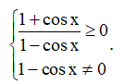  
Vì −1≤cosx≤1,∀x∈R−1≤cosx≤1,  ∀x∈ℝ nên 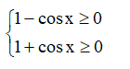  
⇒ 1+cosx1−cosx≥0,(1−cosx)≠0.(1+cosx)/(1−cosx)≥0,   1−cosx≠0.  
Do đó y xác định khi và chỉ khi 1−cosx≠01−cosx≠0 ⇔ cos x ≠ 1 ⇔ x ≠ k2π.  
Vậy tập xác định của hàm số là D = ℝ \ {k2π, k ∈ ℤ}.  
**Bài 2.** Dựa vào đồ thị của hàm số y = sin x, vẽ đồ thị của hàm số y = |sin x|.  
**Hướng dẫn giải**  
Ta biết đồ thị hàm số y = sin x có dạng như sau:  
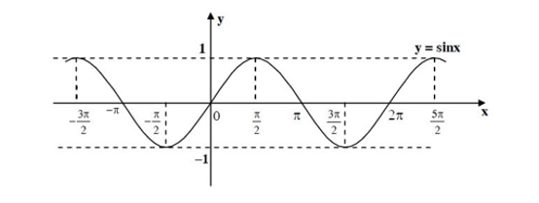  
Với hàm số y = |sin x| ta có:  
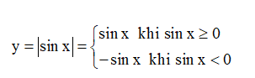  
Từ dồ thị hàm số y = sin x ta có thể suy ra đồ thị hàm số y = |sin x| bằng cách:  
- Giữ nguyên phần đồ thị nằm phía trên trục Ox (sin x > 0).  
- Lấy đối xứng phần đồ thị nằm phía dưới Ox qua Ox.  
Như vậy, ta được đồ thị hàm số y = |sin x| có dạng như sau (nét liền).  
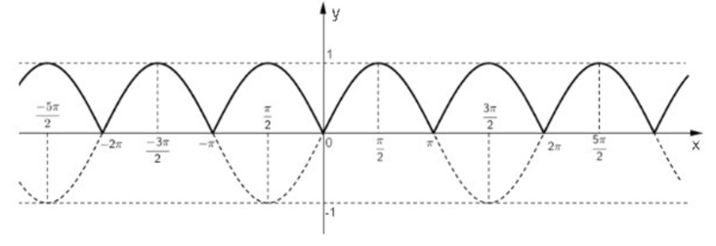  
**Bài 3.** Xét tính chẵn lẻ của các hàm số sau:  
a) f(x)=x2sinx+tanx.fx=(x^(2))/(sinx+tanx).  
b) f(x) = |x|.sin x.  
**Hướng dẫn giải**  
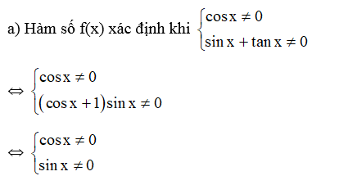  
⇔ sin 2x ≠ 0 ⇔ 2x ≠ kπ ⇔ x≠kπ2x≠(kπ)/(2), k ∈ ℤ.  
Vậy hàm số f(x) xác định trên  là tập đối xứng.  
Ta có: f(−x)=(−x)2sin(−x)+tan(−x)=−x2sinx+tanx=−f(x)f−x=(−x^(2))/(sin−x+tan−x)=−(x^(2))/(sinx+tanx)=−fx  
Vậy hàm số f(x)=x2sinx+tanxfx=(x^(2))/(sinx+tanx) là hàm số lẻ.  
b) Hàm số f(x) xác định trên D = ℝ là tập đối xứng  
Ta có: f(−x) = |−x|.sin (−x) = |x|.sin x = −f(x).  
Vậy hàm số f(x) = |x|.sin x là hàm số lẻ.  
**Xem thêm các bài tóm tắt lý thuyết Toán lớp 11 sách Chân trời sáng tạo hay, chi tiết khác:**  
Lý thuyết Bài 5: Phương trình lượng giác cơ bản  
Lý thuyết Bài 1: Dãy số  
Lý thuyết Bài 2: Cấp số cộng  
Lý thuyết Bài 3: Cấp số nhân  
Lý thuyết Bài 1: Giới hạn của dãy số